Отчет руководителя фракции СПРАВЕДЛИВАЯ РОССИЯ в Городской Думе г. Астрахань Василия Вороха.
ИНИЦИАТИВЫ В ГОРДУМЕ:
1.Внесен проект по изменению Устава МО г. Астрахань по вопросу избрания главы администрации г. Астрахань тайным голосованием. Проект одобрен на комитете, прошел успешно публичные слушания.
2.Внесен и поддержан Городской Думой проект нормотворческой инициативы по внесению изменений в Положение «О налоге на имущество физических лиц на территории МО «Город Астрахань» (проект добровольно снят с голосования в пользу «народной инициативы», основные нормативы которой прошли);
3.Внесен проект обращения к губернатору Астраханской области по увеличению дополнительных нормативах отчисления от налога на доходы физических лиц в пользу МО г. Астрахань до 20%. (не принят);
4. Внесено предложение по делегированию депутатов Городской думы в рабочую группу под патронажем председателя Правительства Астраханской области по бюджетным отношениям и их изменениям. Предложение принято, кандидатура руководителя фракции СР одобрена членами комитета по бюджету, налогам и финансам.
5. Поддержано и принято наше предложение по выделению средств на бесплатное детское питание для школьников младших классов из малообеспеченных семей.
6. Поддержано наше предложение увеличить ассигнования на проведения спортивных соревнований в г. Астрахань (предложение по увеличению денежных средств на 30% внесено в бюджет города и поддержано комитетом по бюджету, налогам и финансам).
МЕРОПРИЯТИЯ
- Подписан Меморандум по взаимодействию на выборах в Городскую Думу г. Астрахань в 2020 году руководителей трех оппозиционных фракций;
- Подписано Обращение к Губернатор от секретарей Совета региональных отделений СР, ЛДПР и КПРФ по принятию мер к намерению депутатов ЕР Думы Астраханской области ликвидировать партийные списки на выборах депутатов Городской Думы МО «Город Астрахань»
- Подготовка и участие в организации встреч Председателя партии С.М. Миронова с социально – общественными группами активистов;
- Участие и выступление в публичных слушаниях по бюджету Астраханской области;
- Участие в инспектировании Центра социальных гарантий Ленинского района;
- Подбор кандидатов в депутаты в муниципальные образования на территории Астраханской области;
- Сбор подписей Глав и депутатов муниципальных образований в пользу Шеина О.В. – 31 подпись;
- Участие в организации и проведении митингов по социальной повестке в г. Астрахань ;
- Участие в митингах в пос. Володаровка против концессии водопроводных сетей;
- Участие в пикете по защите Баскунчакско – Богдинского заповедника;
- Участие в организации и проведении Социального форума;
- Участие в выборах депутатов МО в г. Ахтубинск (избран депутат по одномандатному избирательному округу);
- 9 квартальных встреч в период август – сентябрь;
- Участие в организации Социального Форума социально – общественных организаций города;
- Участие и выступление в публичных слушаниях по изменениям в Уставе в МО «Город Астрахань»;
- Участие в открытии мемориальной доски на доме, где жил чемпион СССР и трехкратный чемпион России по боксу Рашид Усманов»
- Участие в работе межведомственной комиссии Астраханской области по обеспечению школьников бесплатным питанием;
Принято 23 избирателя.
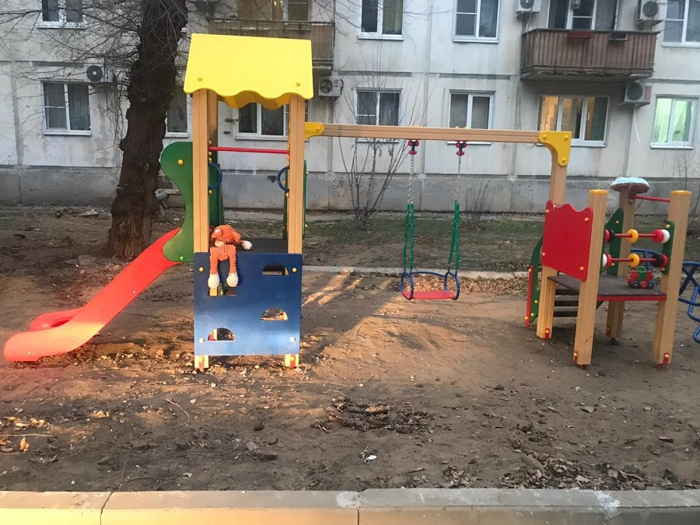
Решения:
- оказана материальная помощь более 20 человек;
- подано 19 обращений в органы муниципальной и государственной службы;
- подано заявление в прокуратуру в пользу работника Газпрома.
- оказана помощь в определении ребенка матери – одиночки в детский сад;
- оказана помощь в определении трех школьников – детей многодетной семьи в СШ;
- оказана помощь в устройстве на работу двум жителям города;
- оказана помощь трем избирателям по ускорению сроков установки счетчиков воды и их опломбировки;
- оказана помощь избирателям по вопросу прохождения медицинского осмотра;
- оказана помощь по вывозу автомобильных шин с территории детского сада по ул. Ботвина 12в;
- оказана помощь по поездке ученика в летний лагерь.
Оказана помощь по обрезке и опиловке деревьев:
- Прогимназия №2 (у входа в детский сад);
- ул. Красноармейская,25А, (шесть деревьев), ул. Красноармейская,19 (два дерева) Лит. А, Ботвина,14А, Маркина,48/2А,
- ул.Ботвина,д.20, 1-я Перевозная, д.133, Нариманова,2А, Нариманова,2Б, Нариманова,2Д.;
- ул. Косарева, д.20 (два дерева).
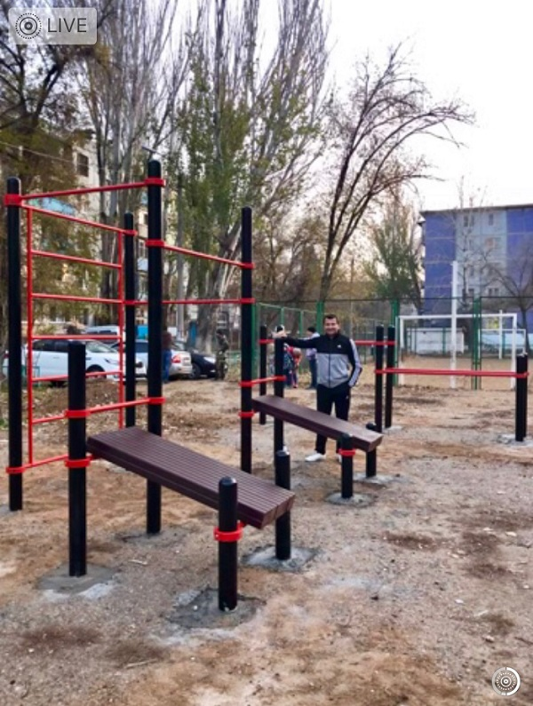
ДЕПУТАТСКИЕ НАКАЗЫ:
Исполнено:
- Установка Спортивной площадки во дворе домов Б.Алексеева,4 и №17 и 19 Красноармейская;
- Обустройство детской площадки ул. Моздокская,68;
- Ямочный ремонт дороги вдоль дома №14 по ул.Набережная,14;
- Обустройство детской площадки во дворе дома №14 по ул.Набережная,14;
- Ремонт асфальтобетонного покрытия дороги, прилегающей к дому, включая тротуарные подходы к подъездам дома;
- Ямочный ремонт дороги вдоль дома №2б по ул. Нариманова;
- Ограждение спортивной площадки во дворе дома №53 корп.1 по ул. Курская;
- Долевое участие в восстановлении детской площадки на Набережной Волги;
- Улучшение материальной базы Лицей №2 им. Разуваева;
- Улучшение материальной базы «Детская музыкальная школа №1»
- Обрезка, опиловка деревьев в Трусовском районе;
- Обрезка, опиловка деревьев в Ленинском районе
- Обрезка, опиловка деревьев и опиловка в Кировском районе;
- Скос сорной растительности на территории ЦКК в Трусовском районе (в восьми дворах);
- Установка детской площадки во дворе по ул. Набережная,14.

